Имитационное моделирование
  - Лабораторная работа №7. Дискретно-событийное моделирование
Гашимов Кенан Мухтар оглы, НКНбд-01-23
2026-05-16
Table of Contents

Цель работы
Изучить дискретно-событийное моделирование на примере системы массового обслуживания M/M/c и модели Росса с резервом и ремонтом, перенести расчёты в структуру DrWatson, добавить графики, параметрические прогоны, литературный код и производные документы.

Задание
- Создать рабочий каталог для кода.
- Установить необходимые Julia-пакеты.
- Выполнить предложенный код и преобразовать его в литературный стиль.
- Сгенерировать чистый код, Jupyter notebook и Quarto-документацию.
- Для M/M/c добавить графики и сравнить с аналитическими характеристиками.
- Для модели Росса добавить нескольких ремонтников, выполнить прогоны для разного количества машин, построить мониторинг ремонтника и очереди, сравнить с аналитическим решением.
- Подготовить отчёт, презентацию и релизные файлы.

Структура проекта
- Project.toml, Manifest.toml — Julia-окружение.
- src/SimulationModelingLab07.jl — функции имитации и аналитики.
- scripts/mmc_literate.jl, scripts/ross_literate.jl, scripts/params_literate.jl — литературный код.
- generated/clean, generated/md, generated/notebooks, generated/qmd — производные literate-артефакты.
- data/ — CSV-таблицы с результатами.
- plots/ — графики.
- report/, presentation/, deliverables/ — итоговые материалы.

Модель M/M/c
Модель M/M/c описывает очередь с пуассоновским входящим потоком, экспоненциальным временем обслуживания и c параллельными каналами [@kleinrock1975]. В базовом эксперименте использованы параметры lambda = 0.9, mu = 0.5, c = 2, что даёт загрузку rho = 0.900.
Аналитические значения рассчитаны по формуле Эрланга C: вероятность ожидания Pwait = 0.853, среднее число заявок в очереди Lq = 7.674, среднее ожидание Wq = 8.526, среднее время в системе W = 10.526.
Имитация для 10000 заявок дала вероятность ожидания 0.844, Wq = 7.905, W = 9.869, Lq = 7.185. Отличие связано с конечной длиной прогона и высокой загрузкой rho = 0.9, при которой дисперсия ожидания заметна.
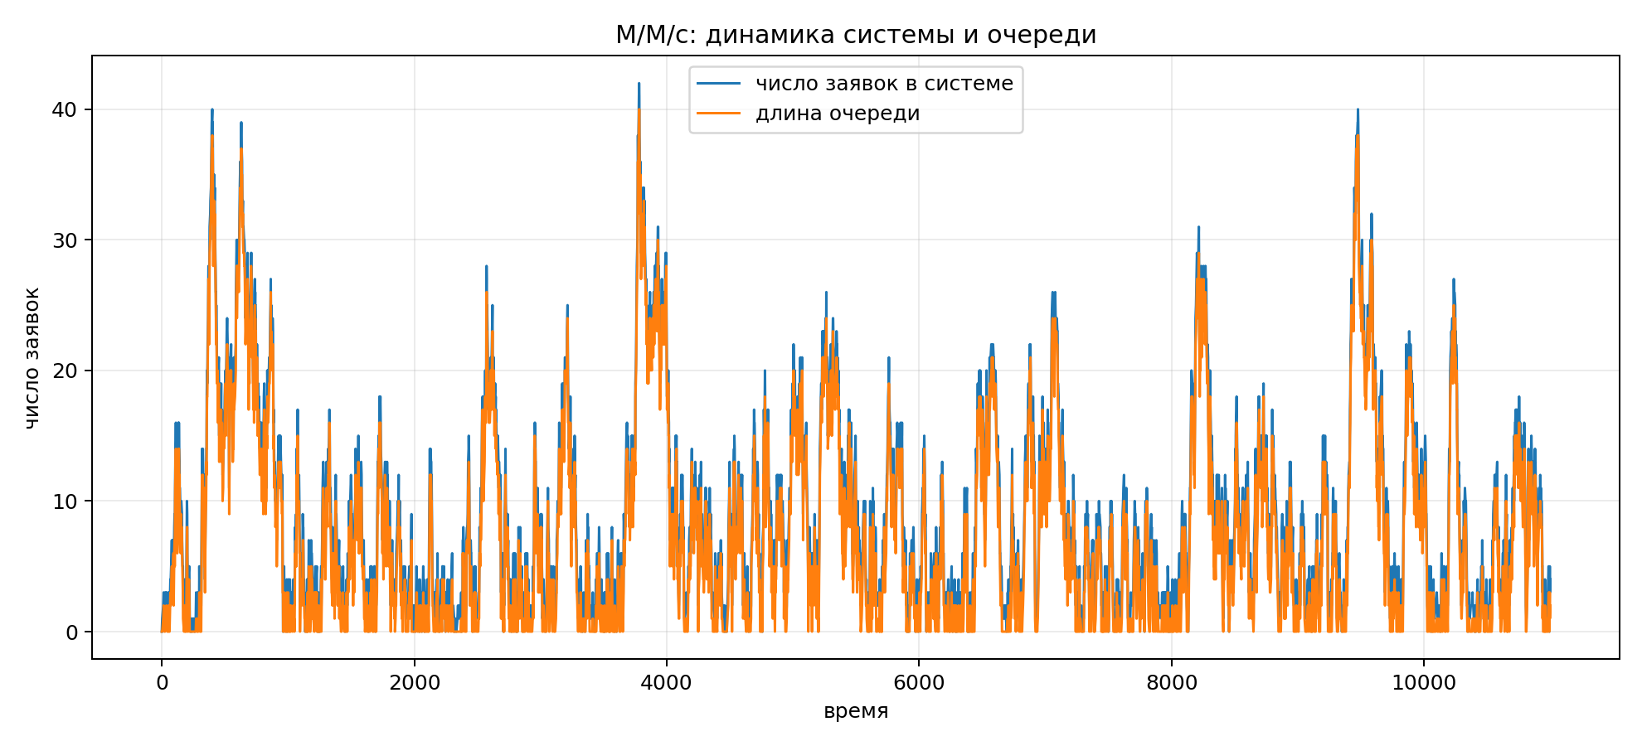
Динамика очереди M/M/c
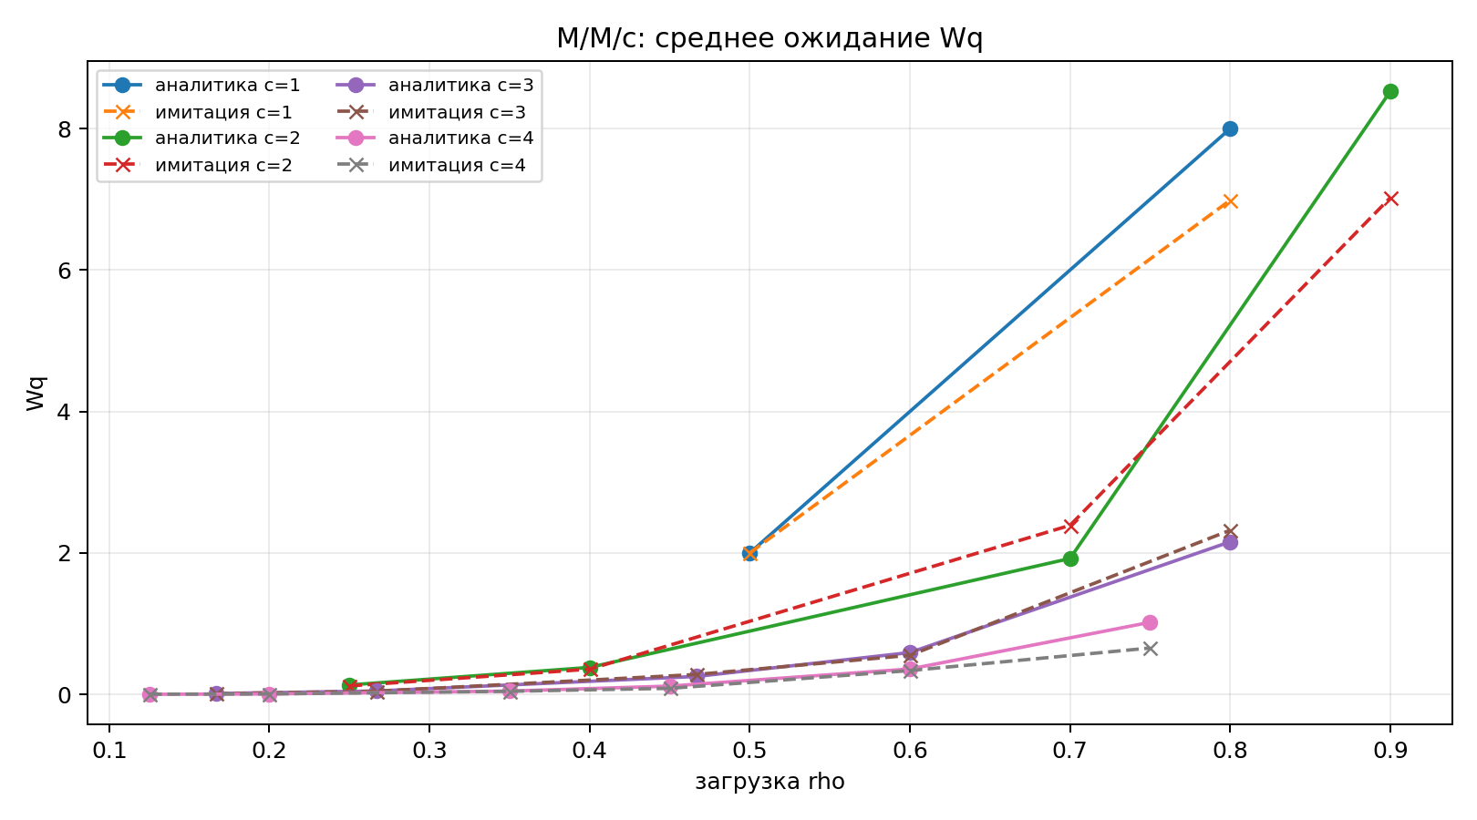
Параметрическое сравнение Wq

Модель Росса
Модель Росса рассматривает N работающих машин, S резервных машин и ремонтное устройство [@ross2014]. После отказа работающей машины резерв немедленно занимает её место. Если резерв пуст, следующий отказ приводит к падению системы. После ремонта машина возвращается в резерв.
В реализации добавлена поддержка нескольких ремонтников. Состояние мониторинга содержит время события, число резервных машин, длину очереди ремонта, число занятых ремонтников и число исправных машин.
Базовый прогон: N = 10, S = 3, ремонтников 1. Падение произошло на времени 29185.5 ч. Загрузка ремонтника составила 0.103, средняя длина очереди ремонта 0.012.
Для серии прогонов при тех же параметрах среднее время до падения равно 11718.3 ч, аналитическое ожидание — 12340.0 ч. Все 80 прогонов завершились падением, поэтому цензурирования в базовой серии нет.
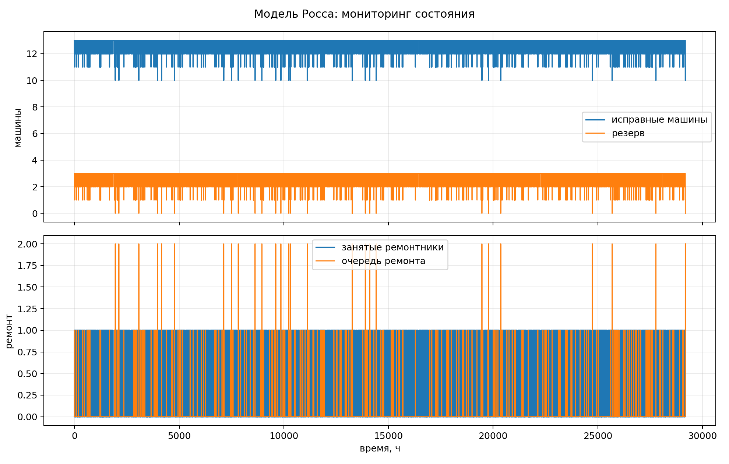
Мониторинг модели Росса

Аналитическое сравнение
Для модели Росса решалась система линейных уравнений для средних времен достижения поглощающего состояния. Состояние задаётся числом исправных машин i = N, ..., N + S. При отказе происходит переход i -> i - 1 с интенсивностью N / failure_mean; при завершении ремонта — переход i -> i + 1 с интенсивностью min(R, N + S - i) / repair_mean.
Параметрические результаты:
N | ремонтников | имитация, ч | аналитика, ч | загрузка | очередь
8 | 1 | 27620.6 | 28839.1 | 0.079 | 0.007
8 | 2 | 38204.6 | 110206.2 | 0.041 | 0.000
8 | 3 | 46135.1 | 163096.9 | 0.027 | 0.000
10 | 1 | 14743.0 | 12340.0 | 0.098 | 0.011
10 | 2 | 25707.9 | 46540.0 | 0.050 | 0.000
10 | 3 | 34984.9 | 68640.0 | 0.033 | 0.000
12 | 1 | 5293.4 | 6221.6 | 0.129 | 0.026
12 | 2 | 22066.6 | 23142.9 | 0.062 | 0.002
12 | 3 | 23688.5 | 34014.8 | 0.040 | 0.000
14 | 1 | 3779.8 | 3513.6 | 0.135 | 0.020
14 | 2 | 13725.8 | 12882.6 | 0.072 | 0.001
14 | 3 | 17952.5 | 18868.6 | 0.047 | 0.000
16 | 1 | 2003.1 | 2156.3 | 0.159 | 0.031
16 | 2 | 7514.4 | 7788.7 | 0.081 | 0.001
16 | 3 | 10376.6 | 11367.8 | 0.054 | 0.000
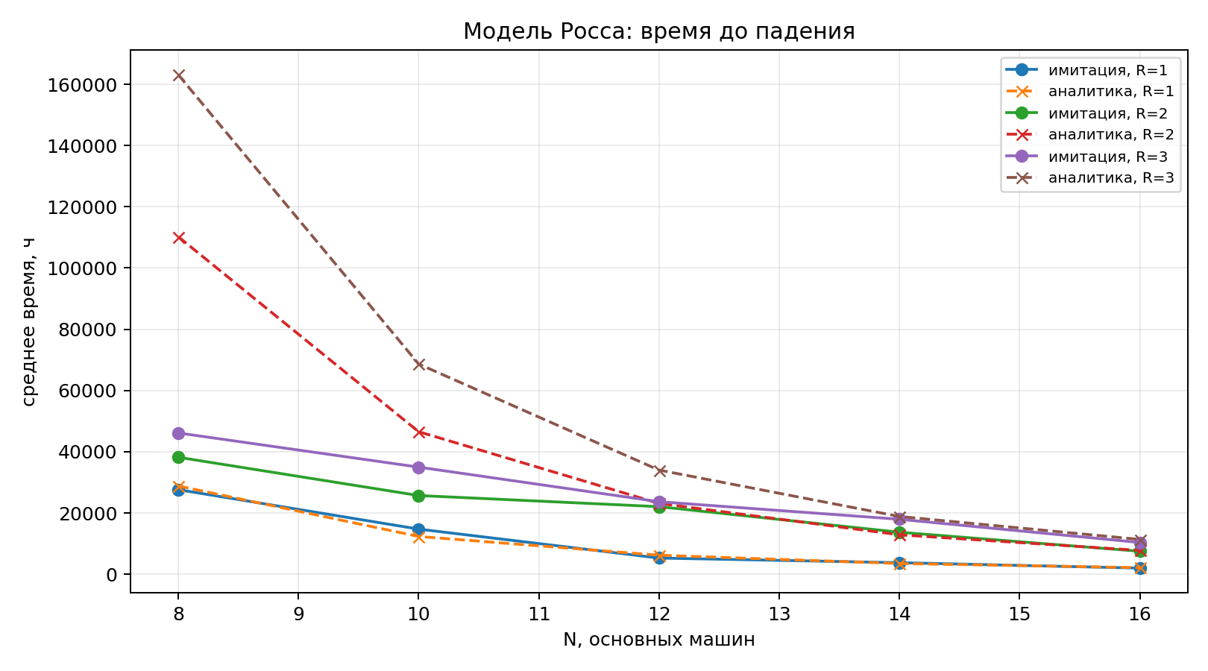
Время до падения
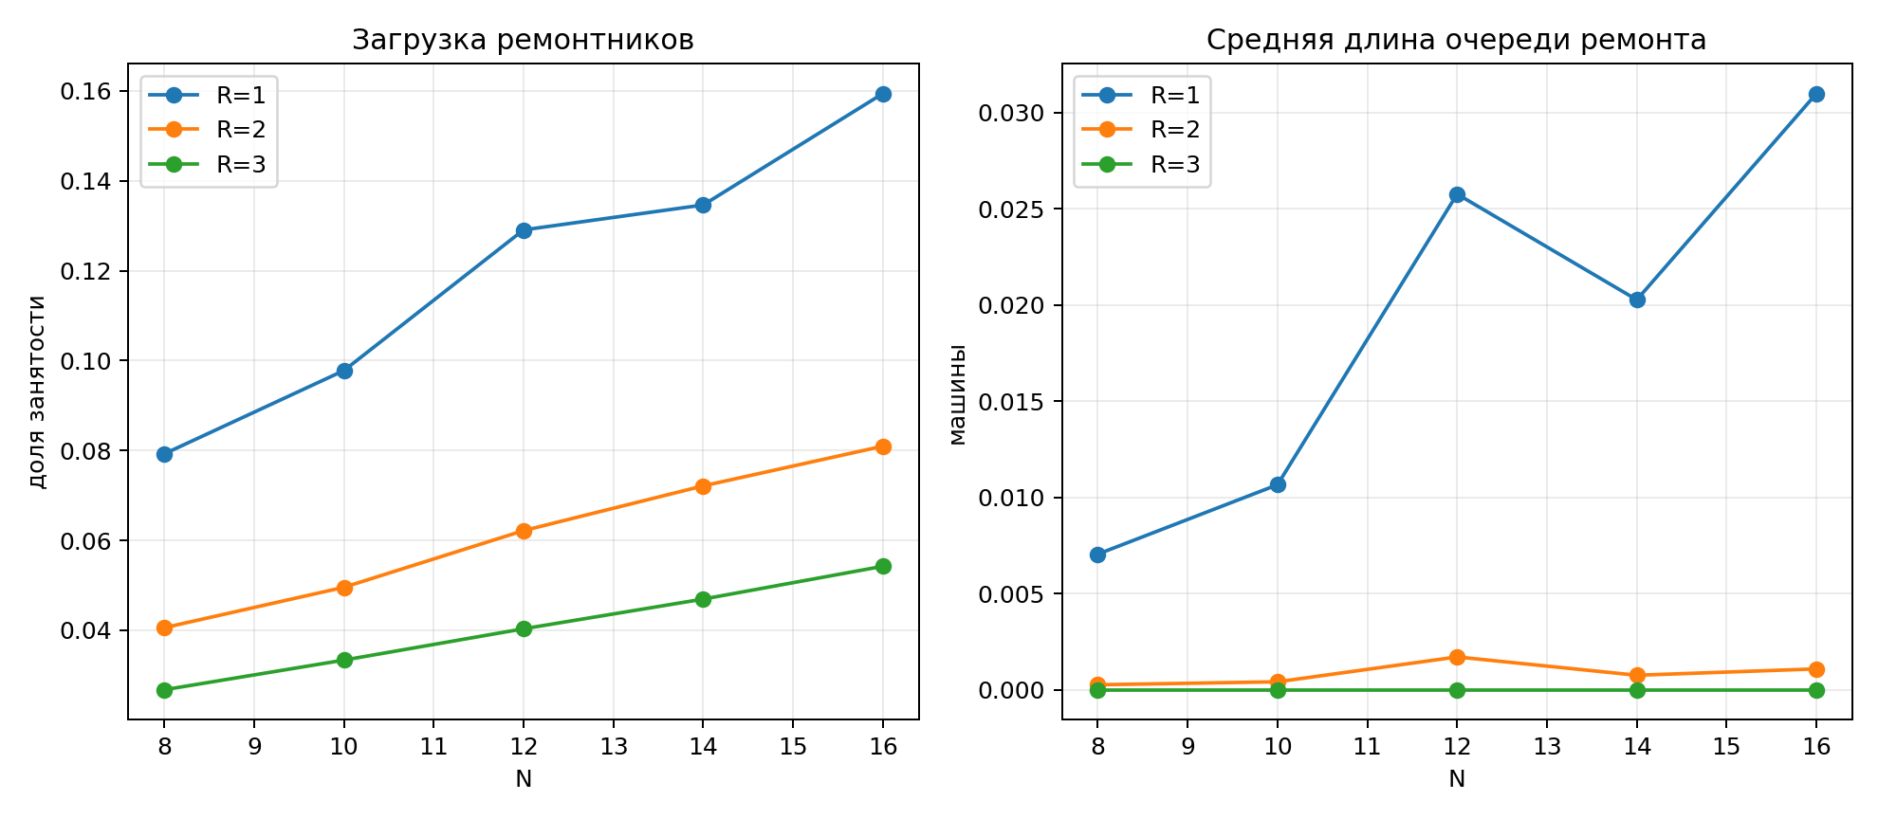
Мониторинг загрузки и очереди

Литературный код и notebook
Из каждого literate-файла сгенерированы:
- чистый Julia-код в generated/clean;
- Markdown-документация в generated/md;
- Jupyter notebook в generated/notebooks;
- Quarto-документация в generated/qmd.
Notebook-файлы выполнены через scripts/execute_notebooks.py: скрипт извлекает Julia-код из ячеек и запускает его в том же окружении проекта. Это фиксирует проверку исполняемости notebook без зависимости от установленного Jupyter/IJulia.

Выводы
Модель M/M/c реализована как дискретно-событийная система с календарём событий. Полученные оценки согласуются с формулами Эрланга C, а параметрический прогон показывает резкий рост ожидания при приближении загрузки к единице.
Модель Росса реализована для одного и нескольких ремонтников. Увеличение числа ремонтников снижает загрузку каждого ремонтника и среднюю очередь ремонта, а аналитическое решение даёт ориентир для среднего времени до падения. При фиксированном резерве увеличение числа основных машин ускоряет падение системы, потому что суммарная интенсивность отказов растёт.

Список литературы

